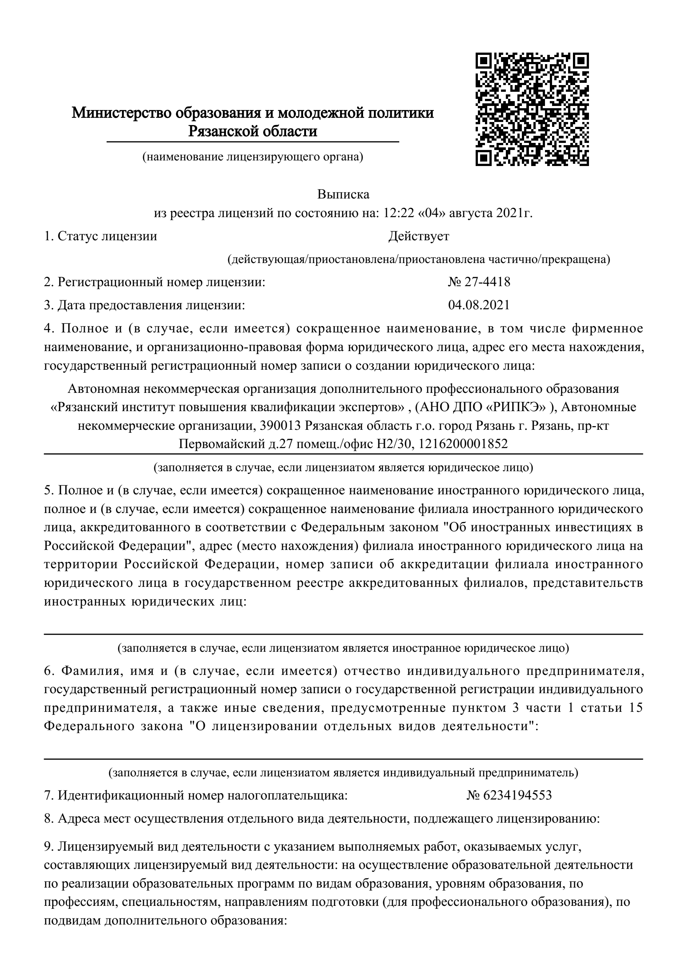
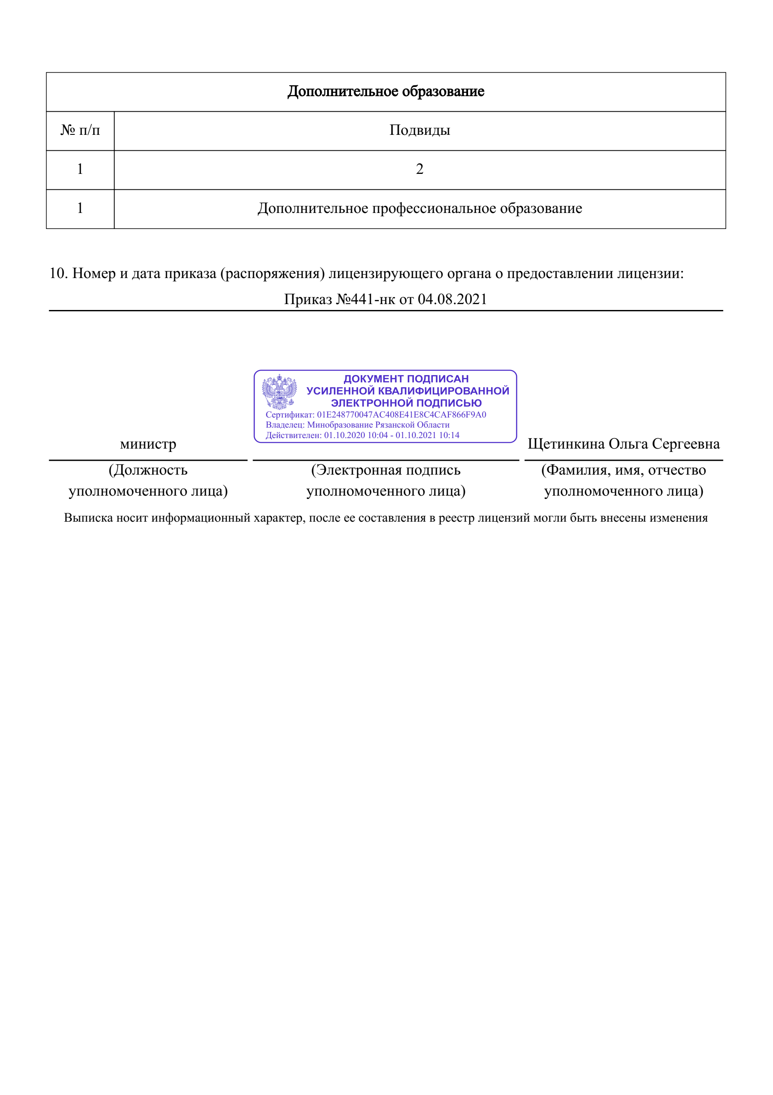
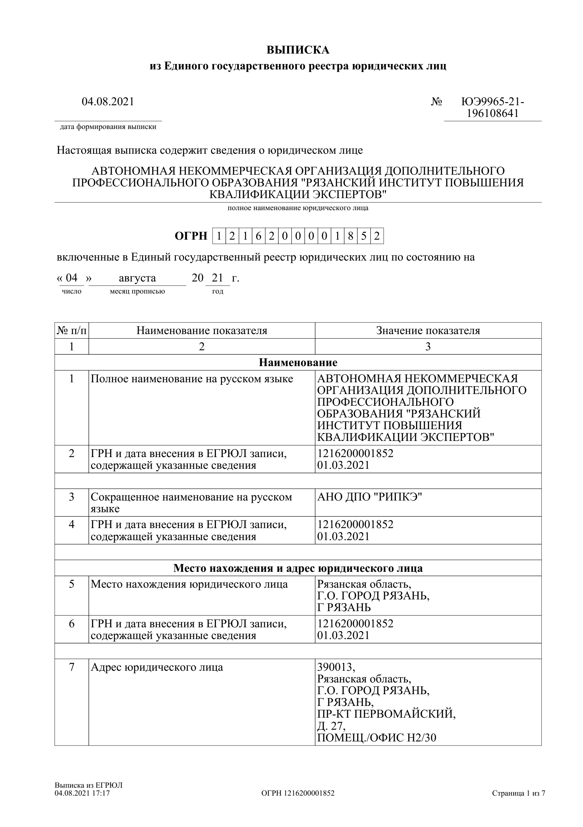
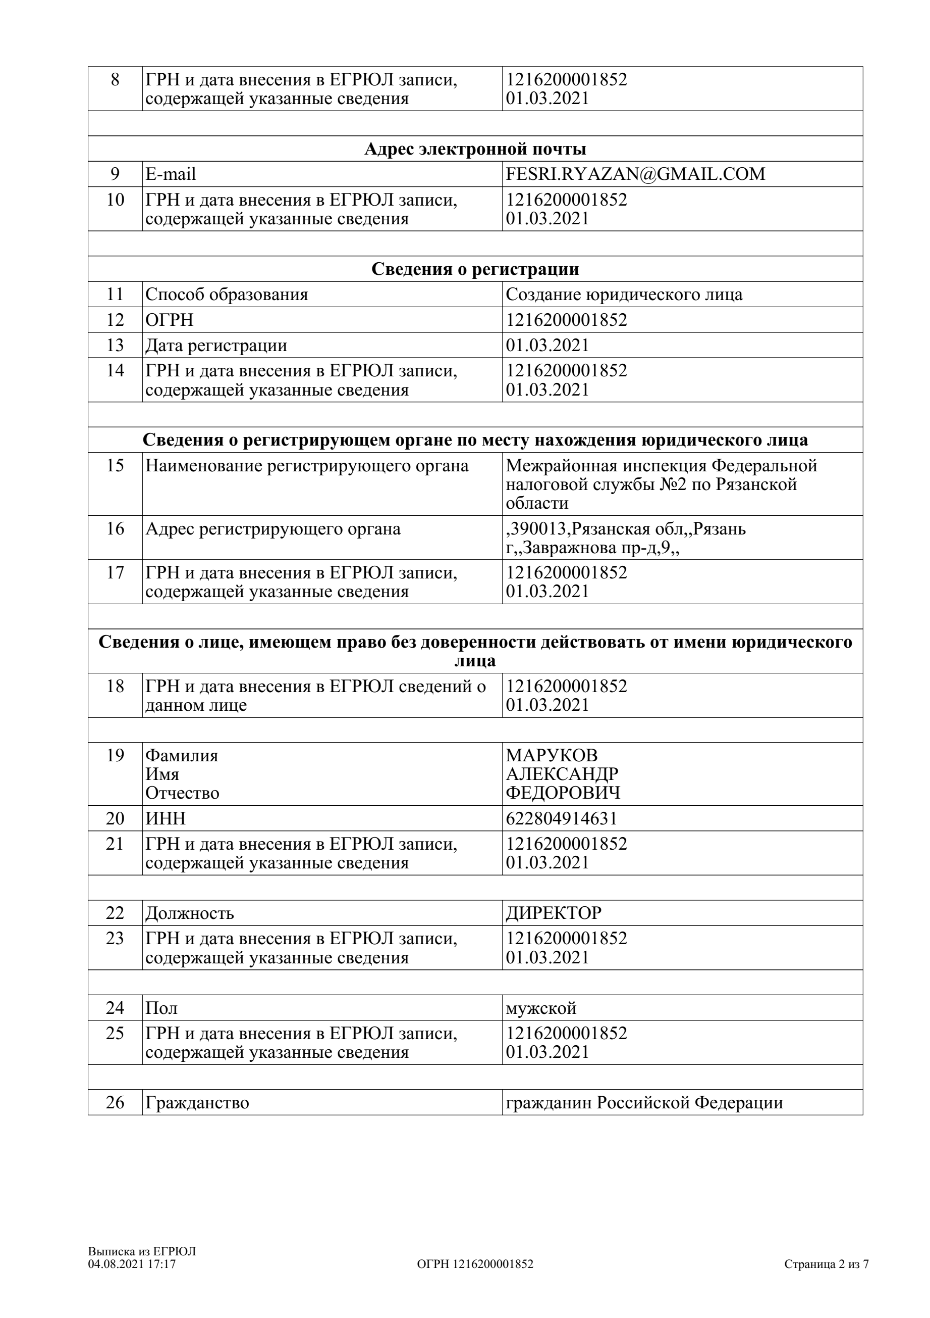
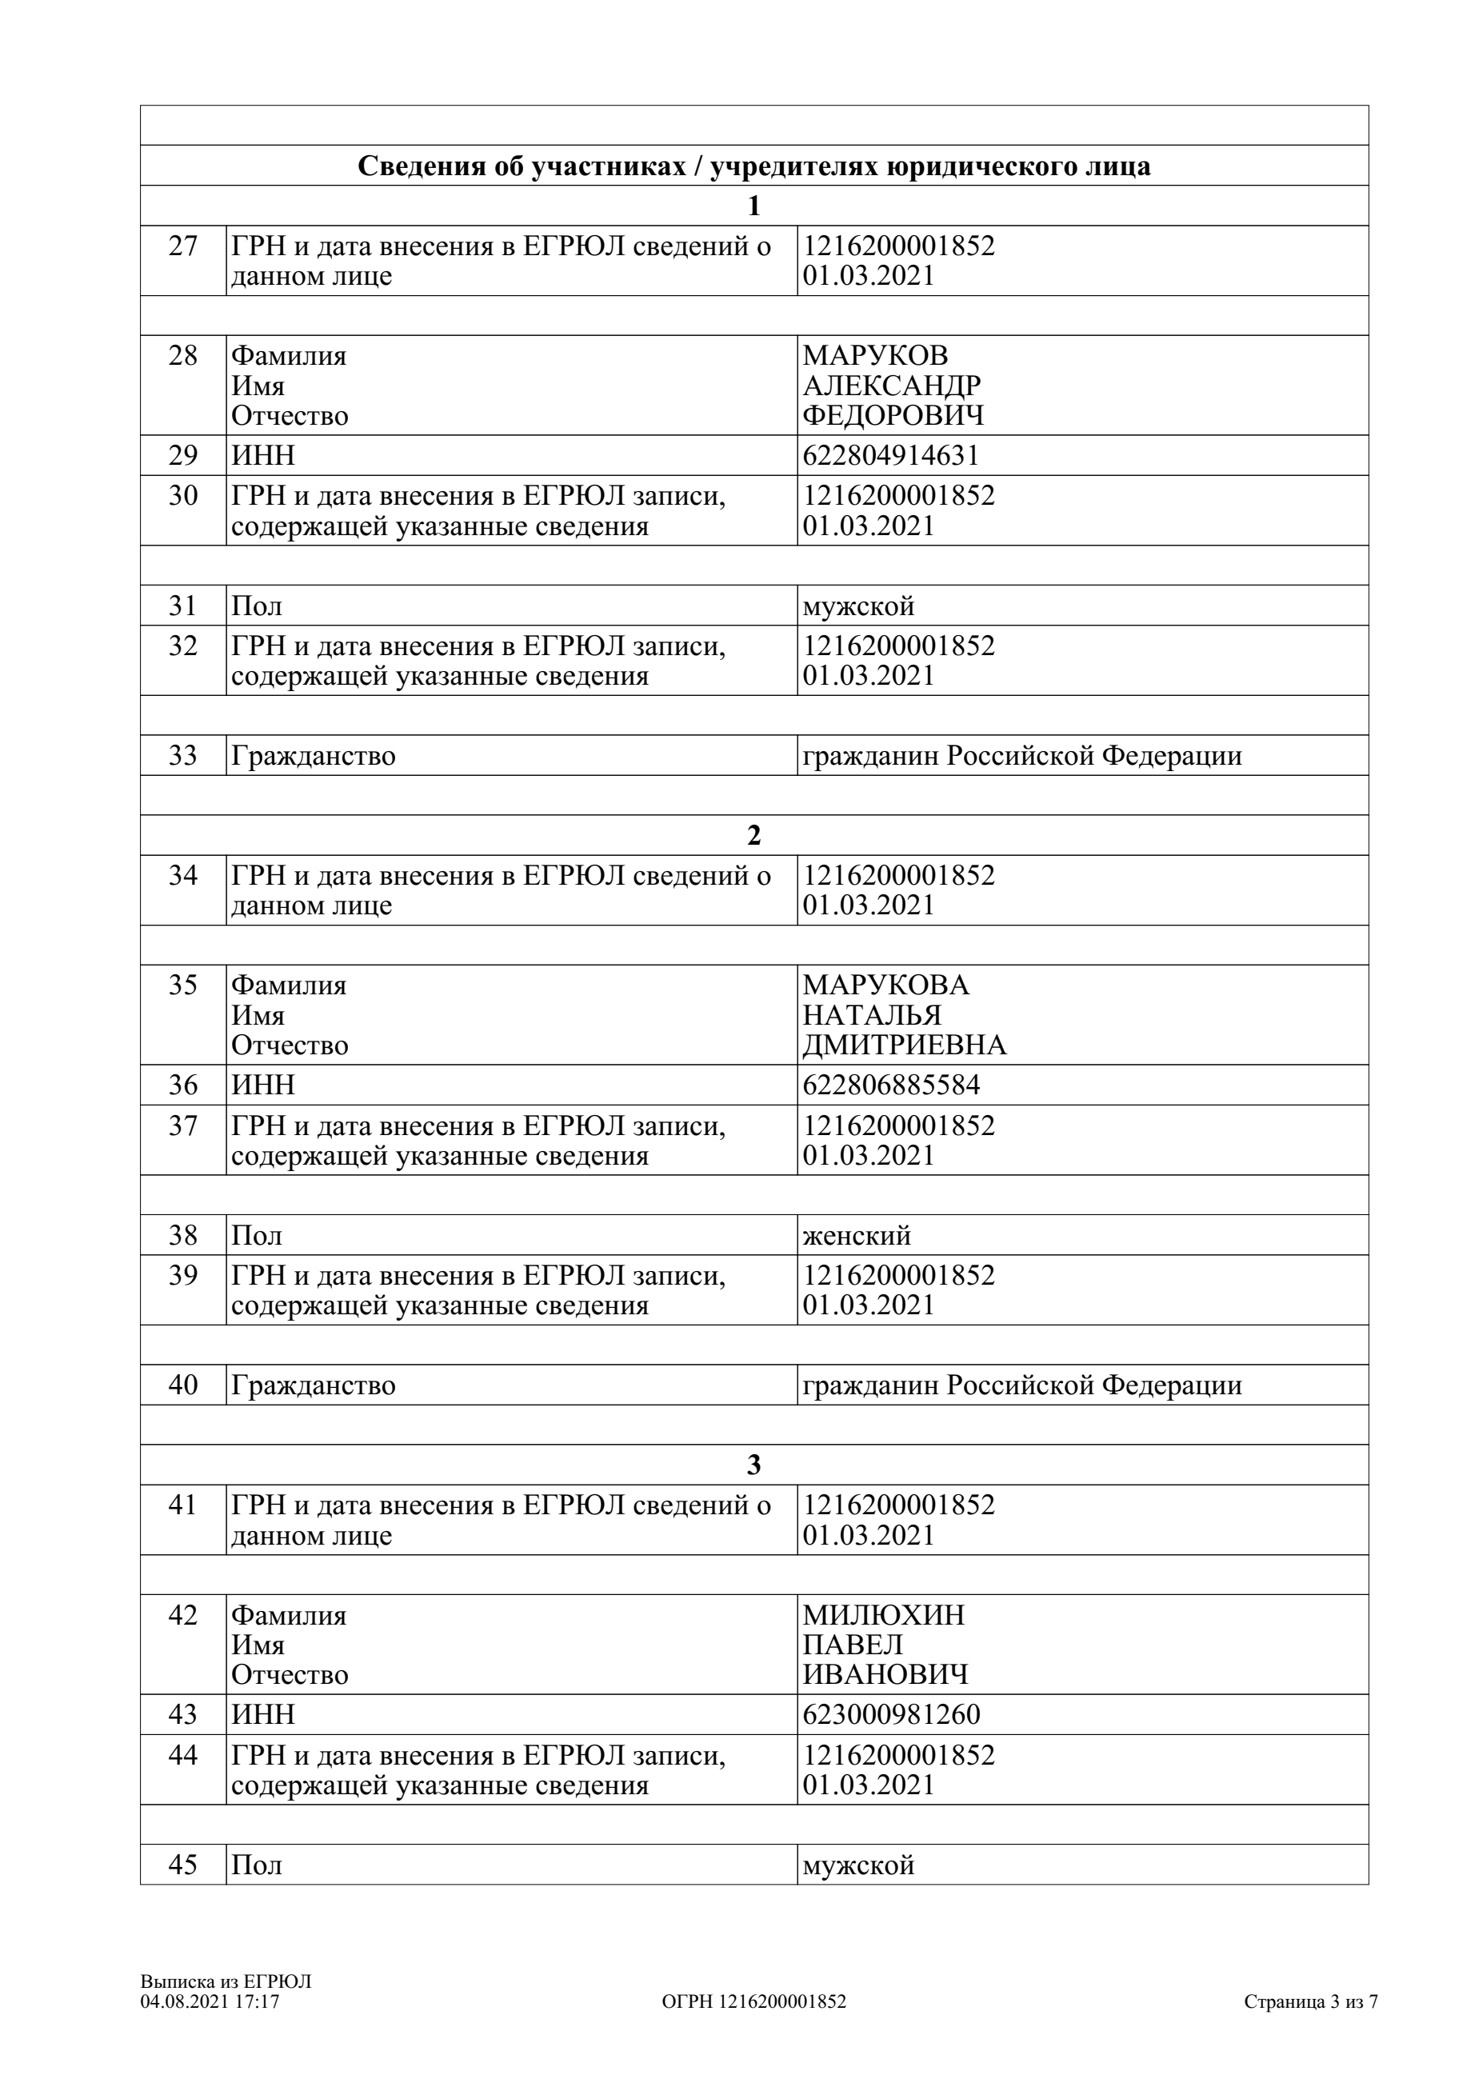
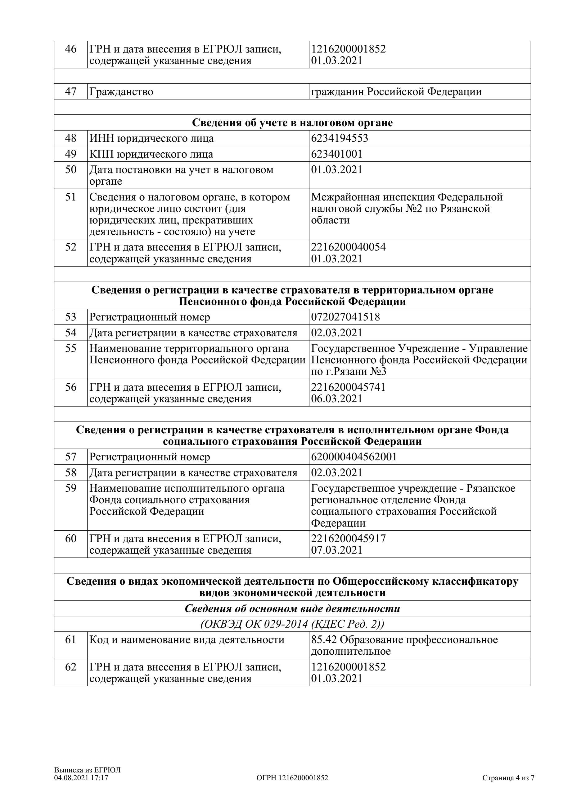
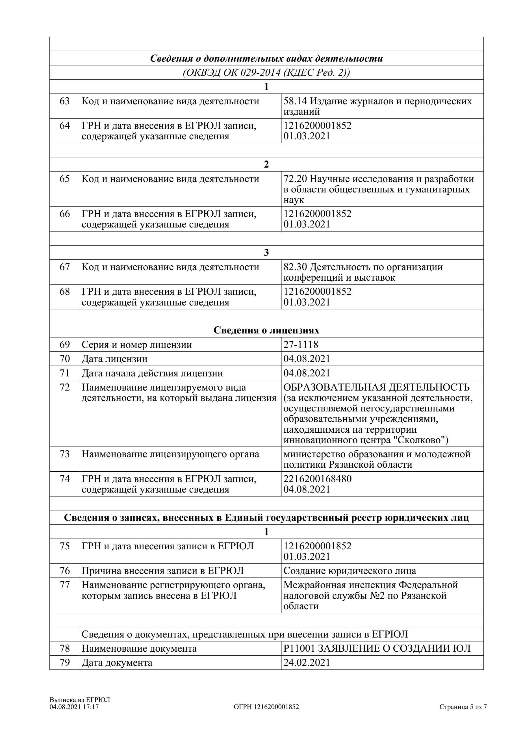
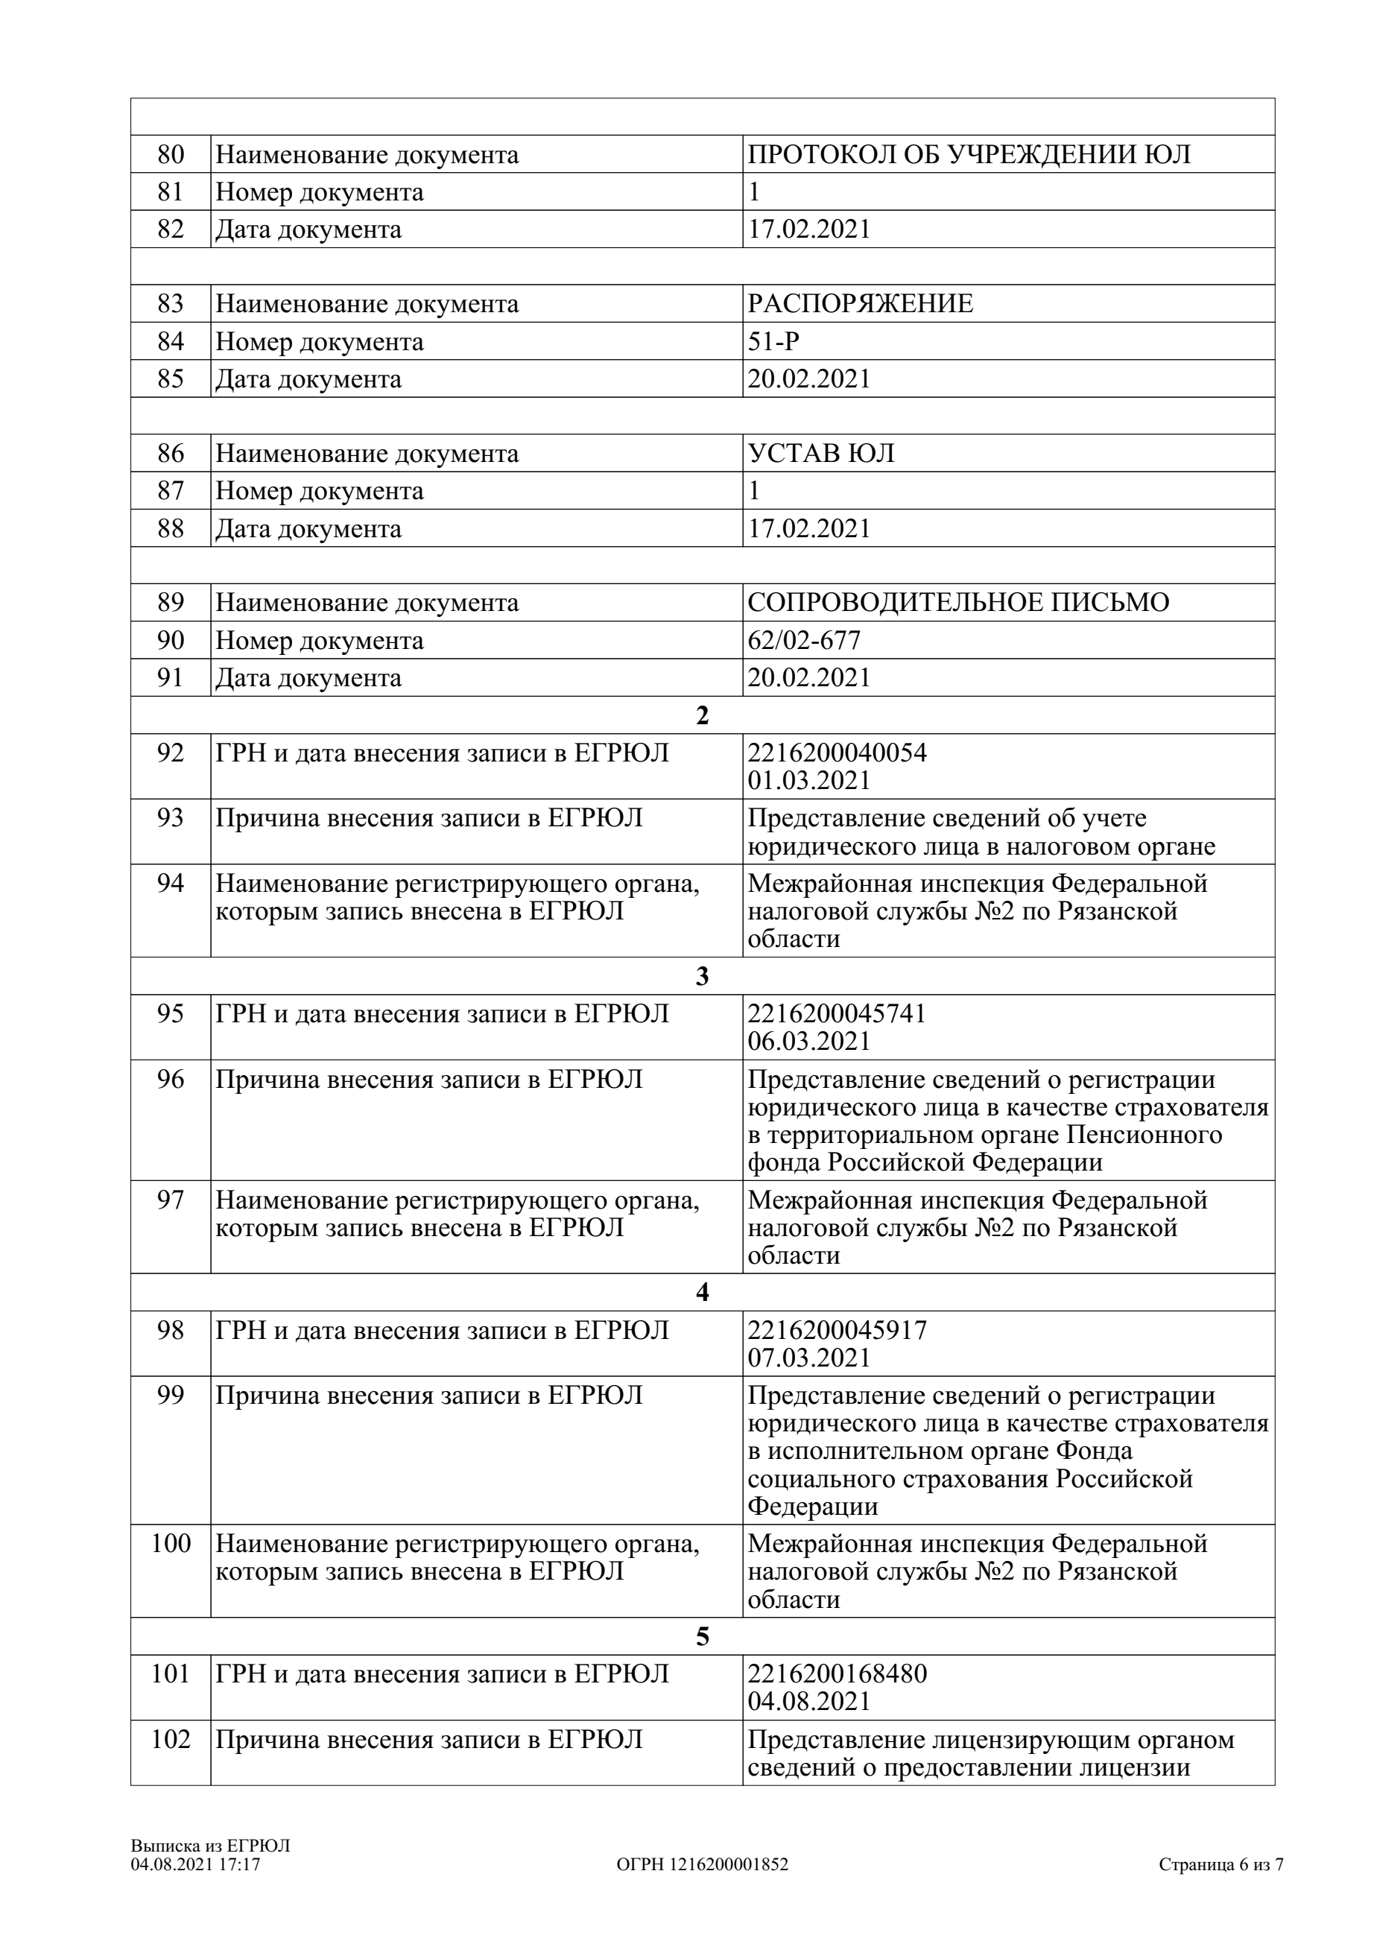
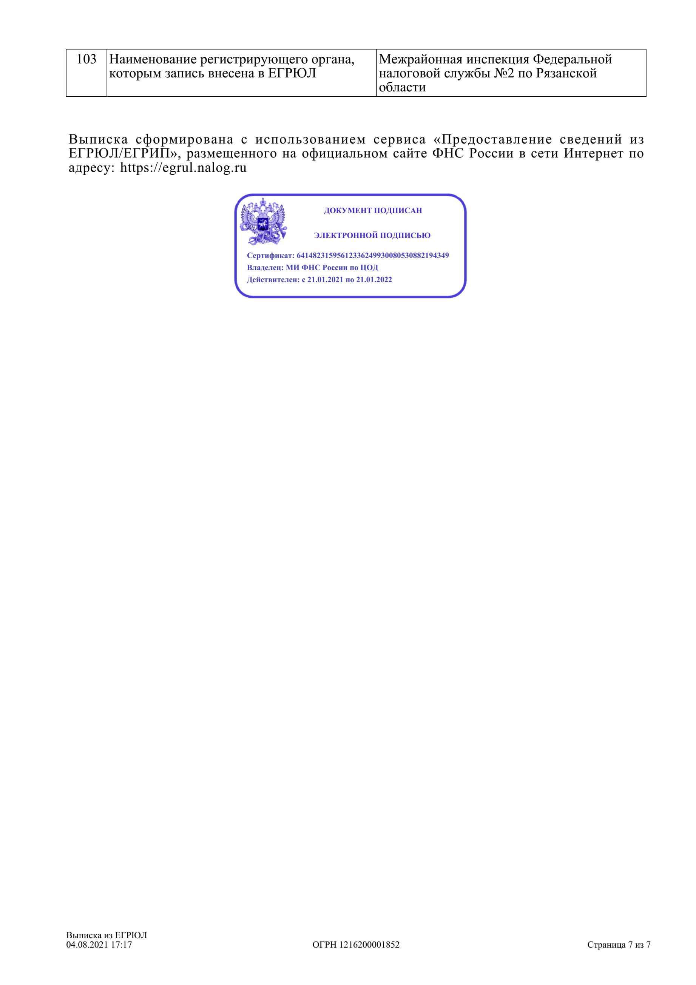
РЕКВИЗИТЫ
Автономная некоммерческая организация
Рязанский институт повышения квалификации экспертов
Адрес юридического лица: 390013, Рязанская область, г. Рязань, Первомайский проспект, дом 27, офис Н2/30. тел. (+7 4912) 991 998. Адрес электр. почта – fesri.ryazan@gmail.com
ОГРН 1216200001852 ИНН 6234194553 КПП 623401001
Расчетный № 40703810700000000920 в ООО «ЖИВАГО БАНК» (кор/счёт 30101810700000000744, БИК 046126744)

